|  |  |  |
| --- | --- | --- |
|  | УНИВЕРЗИТЕТ У НОВОМ САДУ  ПРИРОДНО-МАТЕМАТИЧКИ ФАКУЛТЕТ  ДЕПАРТМАН ЗА МАТЕМАТИКУ И ИНФОРМАТИКУ |  |

**Modeliranje informacionog sistema restorana**

Projekat iz predmeta Modeliranje informacionih sistema

**Ime i prezime: Kristina Jovanović 759/20**

**Ime i prezime: Jovana Mirković 711/20**

**Ime i prezime: Katarina Jovanović 758/20**

**Sadržaj**

1. Uvod 3
2. Dijagram aktivnosti...............................................................................................................5
3. Dijagram slučajeva korišćenja……………………………………………………………..9
4. Dijagram klasa……………………………………………………………………………..11
5. Dinamički modeli…………………………………………………………………………13
6. Dijagram paketa…………………………………………………………………………..17
7. Prikaz implementiranog sistema.........................................................................................19
8. Zaključak.............................................................................................................................23

1.Uvod

Modeliramo informacioni sistem za poslovanje restorana, gde za cilj pre svega imamo da system korisnicima olakša i približi usluge koje restoran nudi. Takođe sistem treba da olakša i osavremeni rad zaposlenih u restoranu i time poboljša celokupno poslovanje.

Korisnici ovog sistema su:

* **Vlasnik** restorana
* **Zaposleni** u restoranu: **menadžer**, **konobar**, **kuhinjsko** **osoblje** i **dostavljač**
* **Posetioci** restorana

**Vlasnik** je osoba koja ima najvišu funkciju u restoranu i on ima uvid u sve funkcionalnosti sistema. On može pristupati podacima o svim zaposlenima u restoranu, uključujući i menadžera i može ih ažurirati, a takođe može zapošljavati nove radnike. Pored toga što vlasnik može vršiti sve funkcionalnosti koje može i menadžer, on dodatno može ažurirati podatke o samom menadžeru ili zaposliti novog menadžera.

**Menadžer** je osoba na poziciji odmah ispod vlasnika i praktično može vršiti skoro sve funkcionalnosti koje može i sam vlasnik. On sem što vrši pregled svih zaposlenih i ažurira bazu zaposlenih, može unapređivati meni restorana i unositi neke izmene u njemu. Može izrađivati nedeljni raspored zaposlenih i raspoređivati ih po smenama, može kreirati novu rezervaciju i odgovarati na žalbe posetilaca restorana a ima i uvid u finansijske izveštaje restorana.

**Konobar** je takođe jedan od zaposlenih koji pored toga što ima uvid u sve narudžbine, ima mogućnost i kreiranja nove narudžbine tako što bira stavke iz menija. Takođe on je taj koji štampa račun za posetioce restorana.

**Kuhinjsko osoblje** vodi računa o namirnicama potrebnim za pripremu jela u restoranu, tako da u slučaju nedostatka neke od njih može dodati na spisak ono što je potrebno dokupiti. Takođe kuhinjsko osoblje prihvata narudžbine i prilikom prihvatanja unosi vremenski interval koji je potreban za pripremu jedne narudžbine.

**Dostavljač** je osoba koja ima pristup svim porudžbinama koje treba dostaviti na adresu i ima mogućnost izmene vremena dostave u zavisnosti od nekih faktora, ukoliko je to potrebno.

**Posetilac** restorana može online poručivati hranu ili rezervisati sto u restoranu za određeni datum ali može i pozvati telefonom i u tom slučaju će menadžer restorana za njega kreirati rezervaciju. Prilikom online poručivanja, na sajtu restorana posetiocu će se prikazati celokupan meni kome ima pristup, kao i informacije o samom restoranu, nakon čega će moći da izabere ono što želi da poruči iz menija, gde uz svaku stavku može ostaviti neki dodatan komentar, na primer da li uz neko jelo želi standardne priloge ili bi ipak da izbaci nešto. Takođe će prilikom online naručivanja morati da unese lične podatke, kao što su ime, prezime, broj telefona i adresa kao i da odabere način plaćanja nakon. Takođe posetilac može u posebnom odeljku ostaviti svoj utisak i ocenu za neko jelo ili samu uslugu restorana.

**Prednosti koje omogućava modeliranje ovog informacionog sistema:**

Osim što ovaj sistem korisnicima pomaže u unapređivanju njihovog rada, takođe poboljšava nivo usluga restorana i čini ih dostupnijim za naše posetioce. Takođe uvođenjem ovog sistema i funkcionalnosti da korisnik ima mogućnost da putem sajta online naruči hranu, umanjuje se čekanje na telefonskim pozivima i svaka radnja se obavlja dosta brže i efikasnije i naši korisnici imaju uvid u vreme koje je potrebno da im porudžbina stigne na njihove kućne adrese. Takođe, sistem obezbeđuje stabilnu i efikasniju interakciju među zaposlenima gde se u svakom trenutku zna ko šta radi i ko je dokle stigao sa porudžbinama.

2.Dijagrami aktivnosti

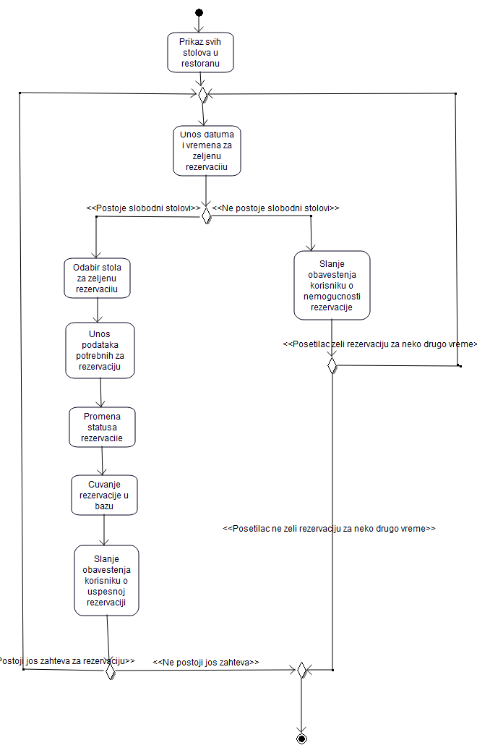2.1 Dijagram aktivnosti menadžera restorana

Menadžeru se prilikom rezervacije stolova za nekog posetioca prikazuju svi stolovi u restoranu nakon čega on može da unese datum i vreme za rezervaciju koju posetilac želi. Tada se vrši provera dostupnsti slobodnih stolova i ukoliko ima još slobodnih stolova za taj datum menadžer bira jedan od stolova, zatim unosi potrebne podatke o posetiocu, kako bi znao na čije ime da ostavi sto I menja status rezervacije nakon čega čuva rezervaciju u bazu. Na samom kraju šalje email posetiocu o tome da je rezervacija uspešno izvršena. I u slučaju da posetilac ne želi da rezerviše još stolova to je kraj, a u suprotnom menadžer će uneti novi datum za koji posetilac želi još jednu rezervaciju nakon čega se koraci ponavljaju kao u prvom krugu. A u slučaju da su prilikom provere slobodnih stolova svi stolovi zauzeti menadžer šalje obaveštenje posetiocu o nemogućnosti rezervacije za to vreme tog datuma za koji je posetilac želeo rezervaciju. Nakon toga ukoliko posetilac želi rezervaciju za neko drugo vreme ili drugi datum, menadžer unosi I postupak je isti kao što je prethodno opisano, a ako ne želi to je kraj.

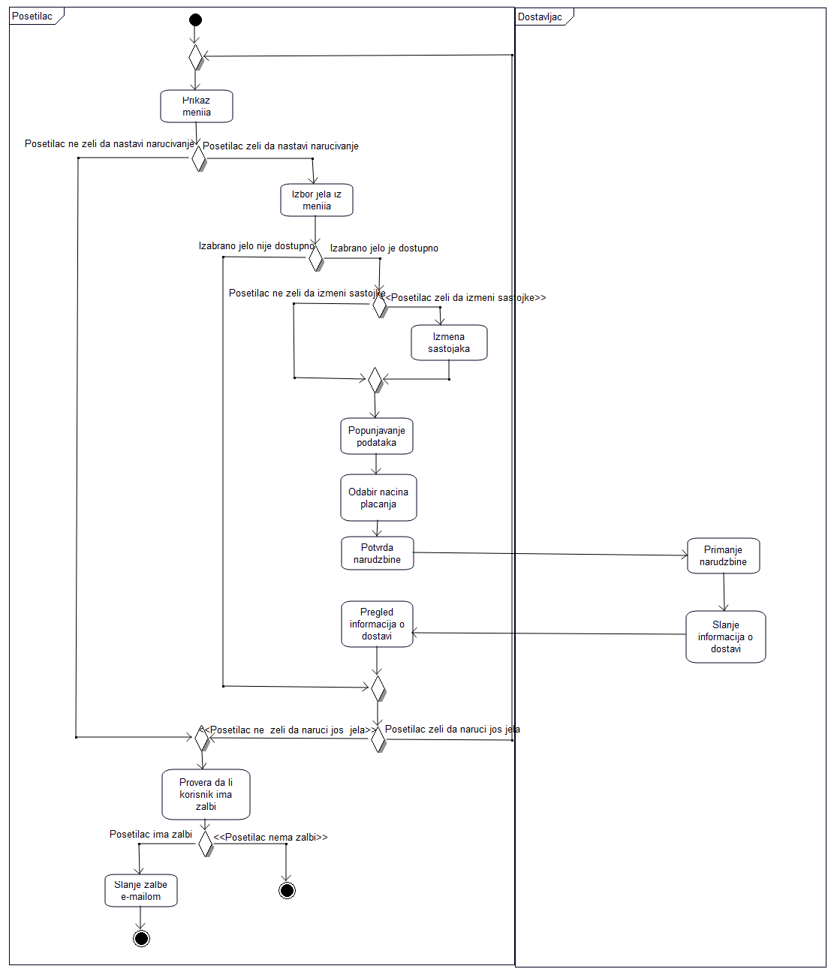

2.2 Dijagram aktivnosti posetioca restorana

Prilikom kreiranja narudžbine, posetiocu se prvo prikazuje meni. Zatim, ukoliko želi, posetilac bira jelo iz prikazanog menija. Ukoliko ne želi, proverava se da li posetilac ima neke komentare ili žalbe i ukoliko ih ima, šalje se e-mail a ukoliko ih nema, završava se proces. Nakon što je posetilac izabrao jelo iz menija, sistem proverava da li je izabrano jelo dostupno ili nije. Ukoliko je izabrano jelo dostupno, posetiocu se dozvoljava da izmeni sastojke, ukoliko mu nešto od ponuđenog ne odgovara. Sistem omogućava posetiocu da menja sastojke, nakon čega popunjava lične podatke, bira način plaćanja i vrši potvrdu narudžbine. Potvrdu prima dostavljač koji nakon toga šalje posetiocu informacije o dostavi. Posetilac ima uvid u te informacije nakon čega se stiže do kraja, gde između ostalog, posetilac opet ima mogućnost da naručuje još jela. Ukoliko izabrano jelo nije dostupno, sistem proverava da li posetilac želi da naruči neko drugo jelo. Ukoliko ne želi, opet se proverava da li posetilac ima žalbi i ostatak postupka je isti kao prethodno opisan, a ukoliko želi da naruči još neko jelo, vraća se na prikaz menija i koraci su isti.

3.Dijagram slučajeva korišćenja

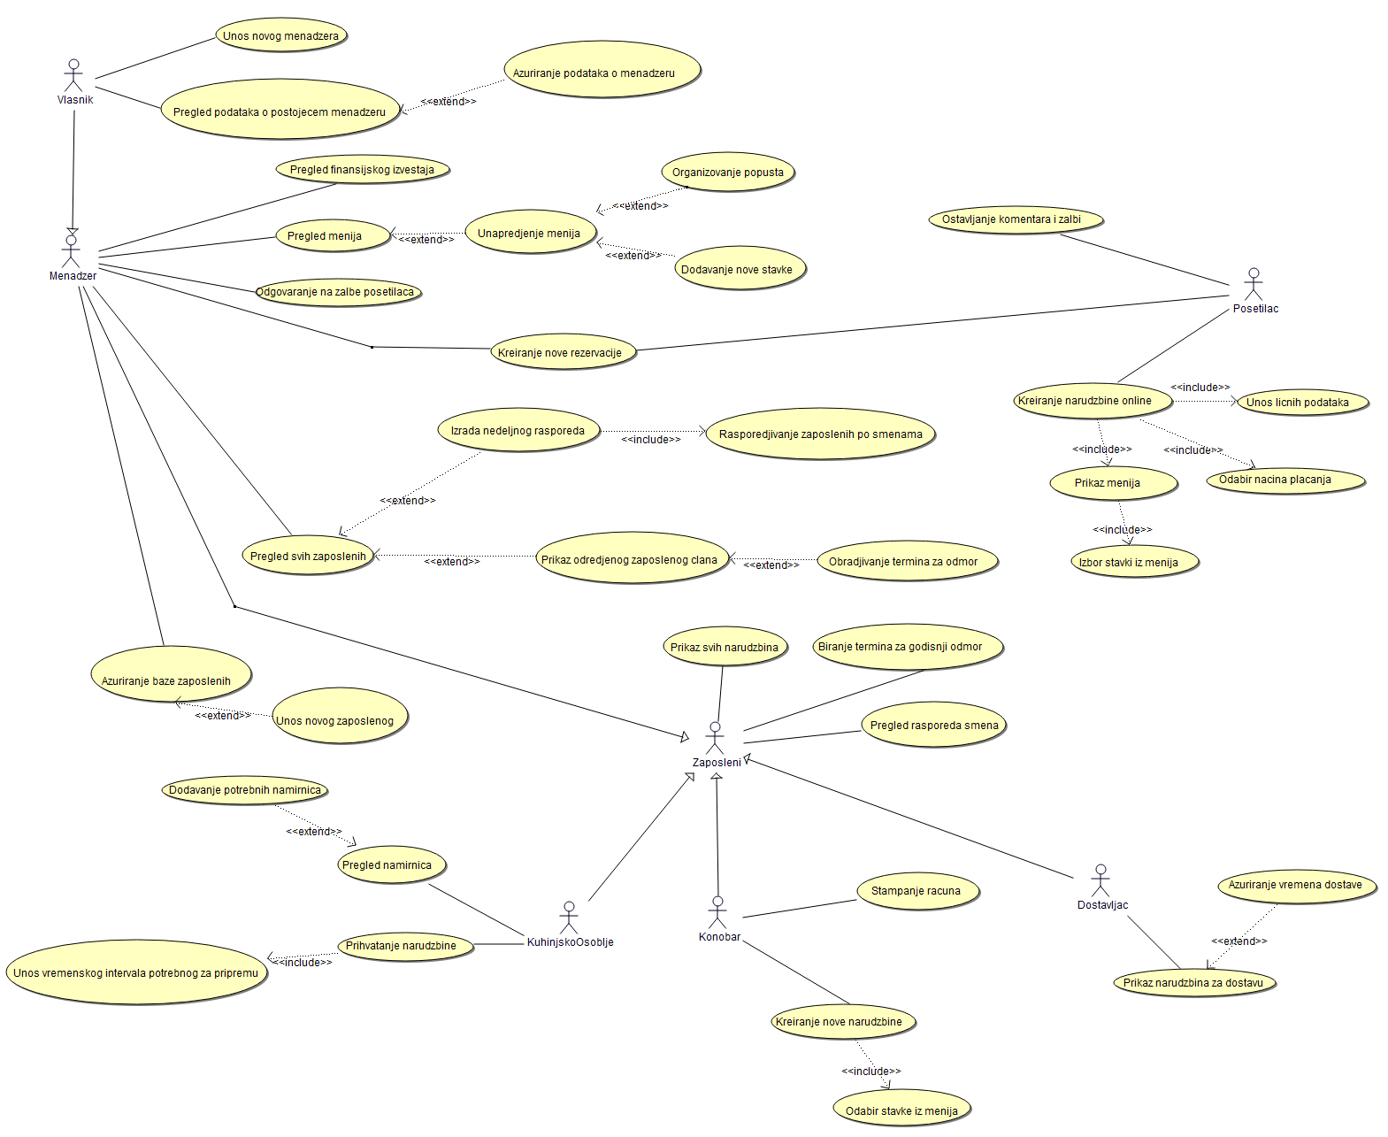

3.1 Dijagram slučajeva korišćenja

4.Dijagram klasa

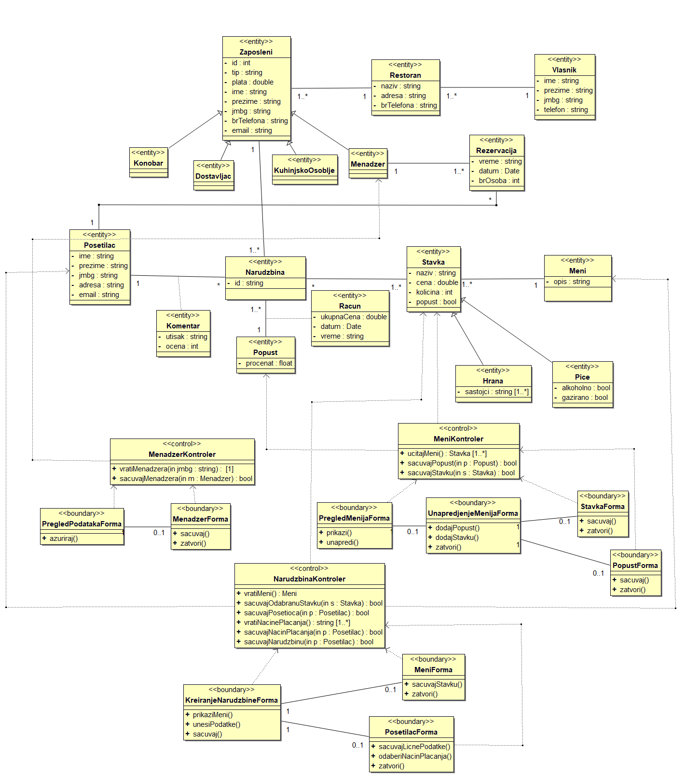4.1 Dijagram klasa Restorana

Na prethodnom dijagramu su prikazane glavne “**entity**” klase, kao i **boundary** i **control** klase.

5.Dinamički modeli

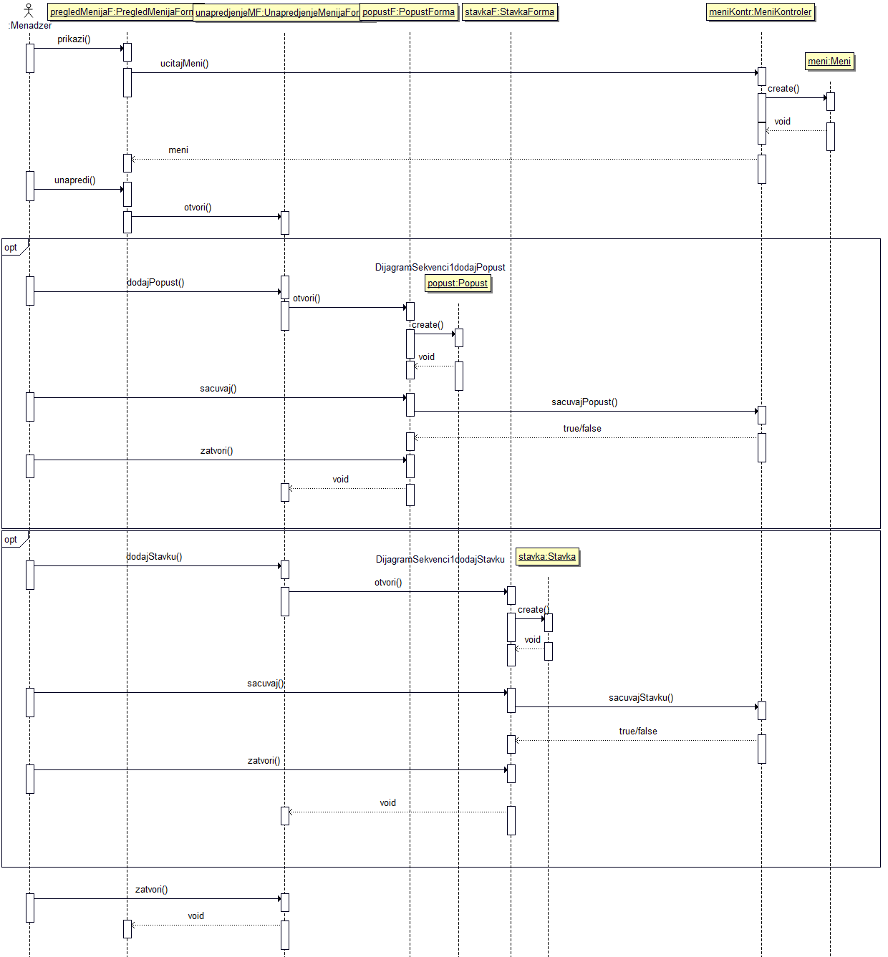

5.1 Dijagram sekvenci – Menadžer

Na slici 5.1. je prikazan dinamički dijagram koji opisuje funkcionalnost menadžera za pregled i unapređenje menija.

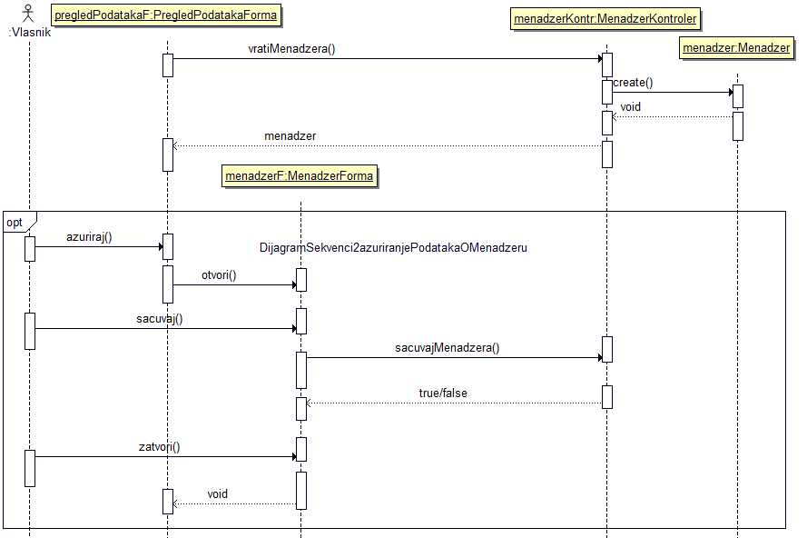

5.2 Dijagram sekvenci – Vlasnik

Na slici 5.2. je prikazan dinamički dijagram koji opisuje funkcionalnost vlasnika za pregled i ažuriranje podataka o menadžeru.

Dok je na slici 5.3. na narednoj strani prikazan dinamički dijagram koji opisuje funkcionalnost posetioca za kreiranje narudžbine online.

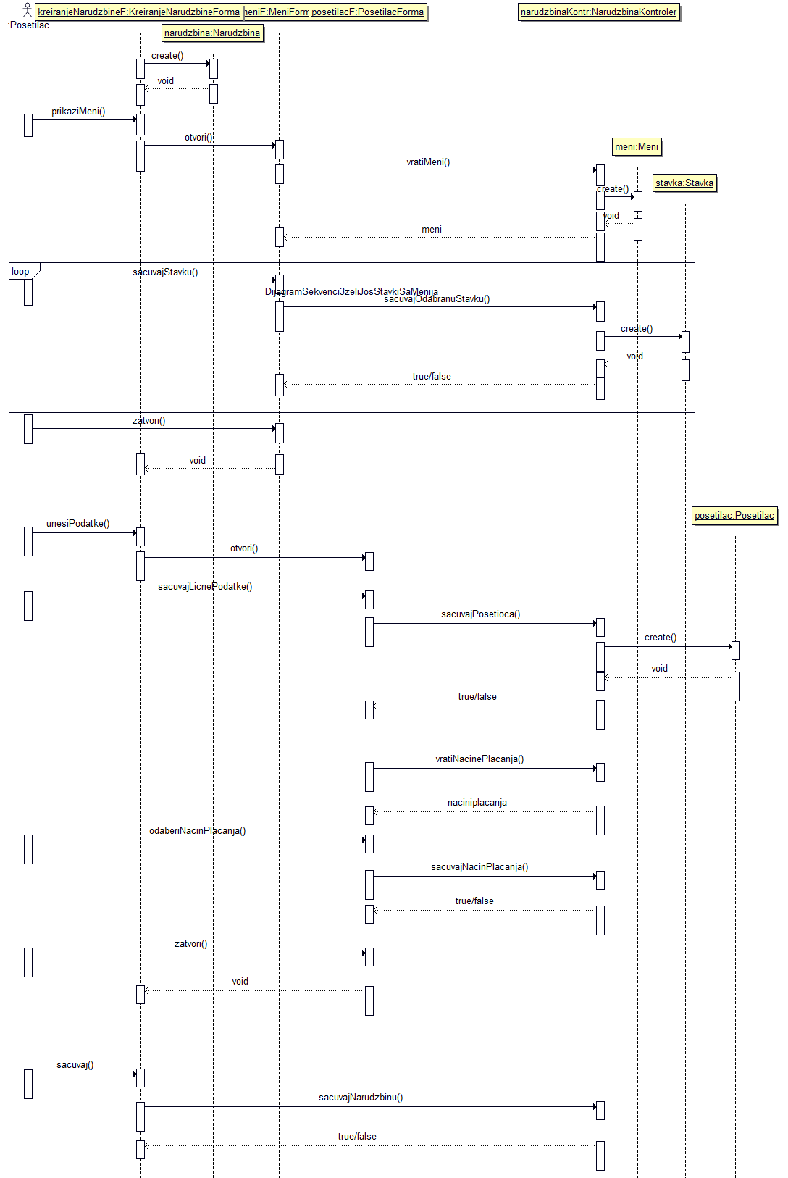

5.3 Dijagram sekvenci – Posetilac

6.Dijagram paketa

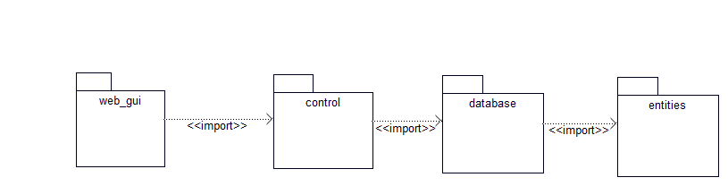

6.1 Dijagram paketa

Dijagram sa slike 6.1. sastoji se od 4 paketa:

1. web_gui - klase za grafički korisnički interfejs
2. control - kontroleri i granične klase koji se pozivaju sa GUI-a
3. database – klase za cuvanje, brisanje i izmenu baze
4. entities– klase koje predstavljaju bazične entitete sistema

7.Prikaz implementiranog sistema

Na slici 7.1. prikazana je početna strana veb aplikacije koja predstavlja implementaciju ovog informacionog sistema.

Na toj početnoj strani posetilac ima mogućnost da vidi šta je u ponudi restorana klikom na dugme “MENIJU”. Tada se otvara nova strana na kojoj korisnik vidi meni restorana.

Posetilac takođe ima mogućnost da klikne na dugme “OVDE” koje će ga odvesti na stranu gde može online rezervisati mesto u restoranu.

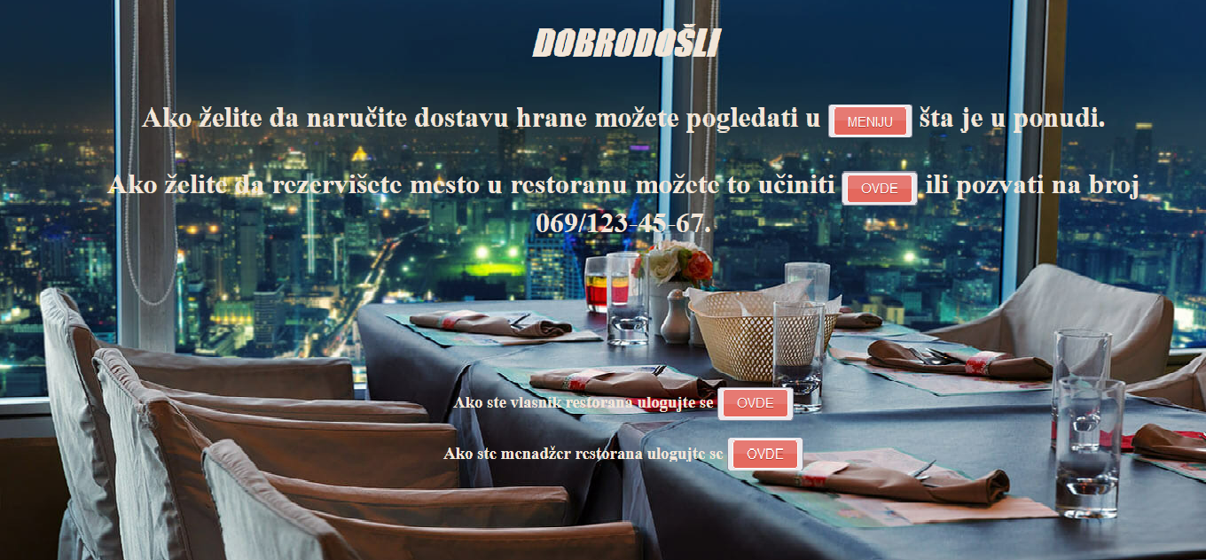

7.1. Početna strana veb aplikacije

Na slici 7.2. koja sledi na sledećoj stranici dat je prikaz strane za popunjavanje podataka o rezervaciji mesta u restoranu.

Kada korisnik popuni sve potrebne podatke i klikne na dugme “Potvrdite” ti podaci se čuvaju u bazi podataka iz koje će kasnije menadžer moći da vidi rezervaciju i potvrdi je.

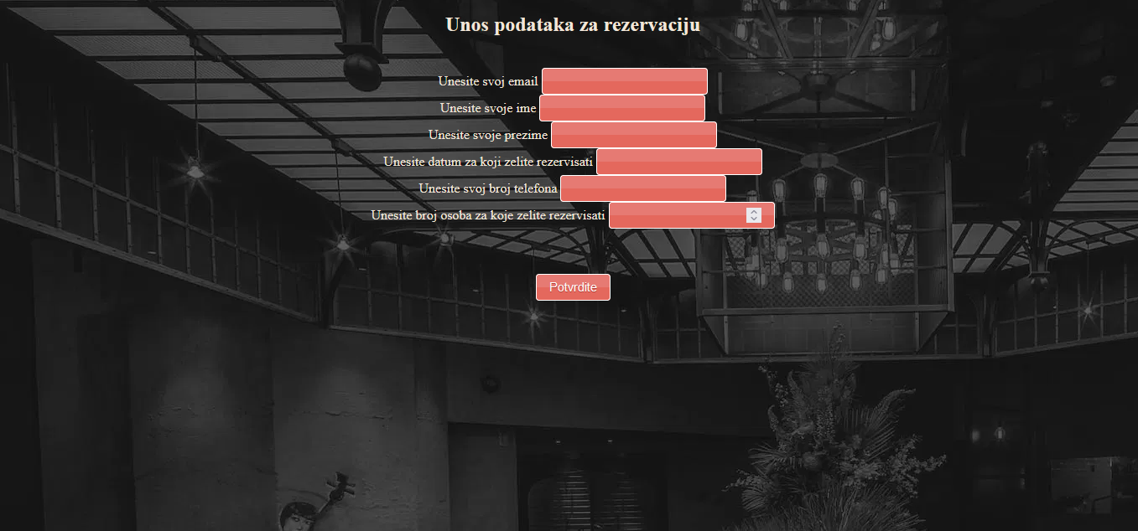7.2. Strana za unos podataka za rezervaciju

Na slici 7.3. dat je izgled strane kada korisnik sistema pristupi meniju restorana.

Posetilac pored slike svakog jela koje je u ponudi restorana dobija i informacije o sastojcima jela i ceni.

Klikom na dugme “Proveri da li je ovo jelo trenutno dostupno” se otvara nova strana na kojoj se mogu dobiti informacije o dostupnosti izabranog jela tj. da li ono trenutno može biti pripremljeno i dostavljeno.

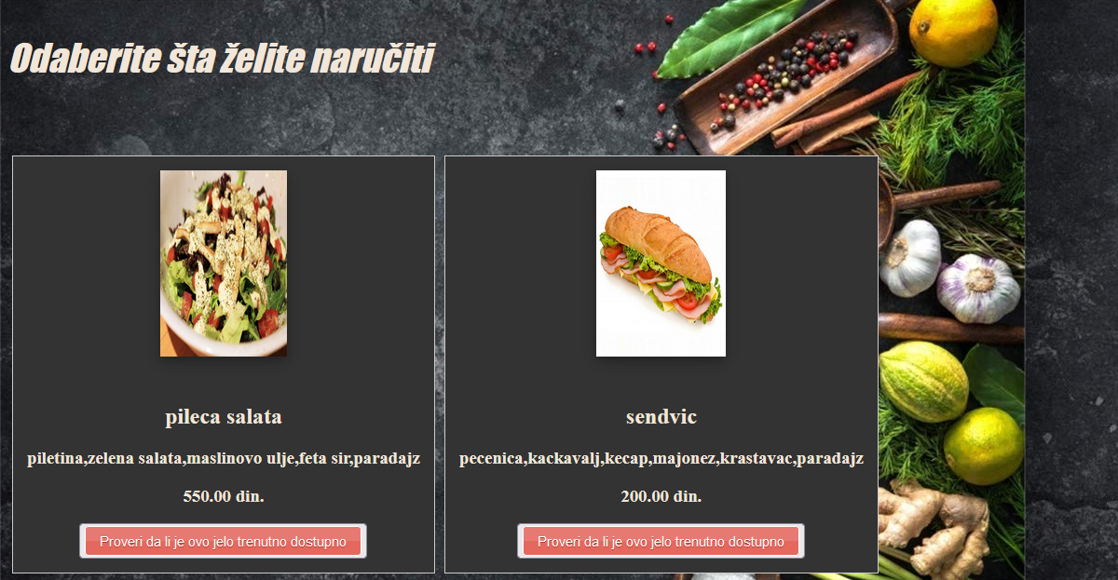

7.3. Meni restorana

Na slici 7.4. prikazano je kakvu stranu vidi posetilac ukoliko izabrano jelo trenutno nije dostupno, dok je na slici 7.5. prikazano ukoliko jeste dostupno.

Ako jelo nije dostupno posetilac se može vratiti na pregled menija klikom na dugme “MENIJU” i odabrati neko drugo jelo ako želi.

Ukoliko je jelo dostupno posetilac pored ponovnog pregleda menija dobija još neke mogućnosti: označavanje koliko porcija odabranog jela želi naručiti, pristup stranici sa sastojcima klikom na dugme “OVDE”, dodavanje jela u korpu klikom na dugme “KORPA”. Ukoliko ne želi da izmeni sastojke jela, niti da naruči još neko jelo, posetilac može uneti podatke za dostavu klikom na dugme “Unesite podatke za dostavu”.

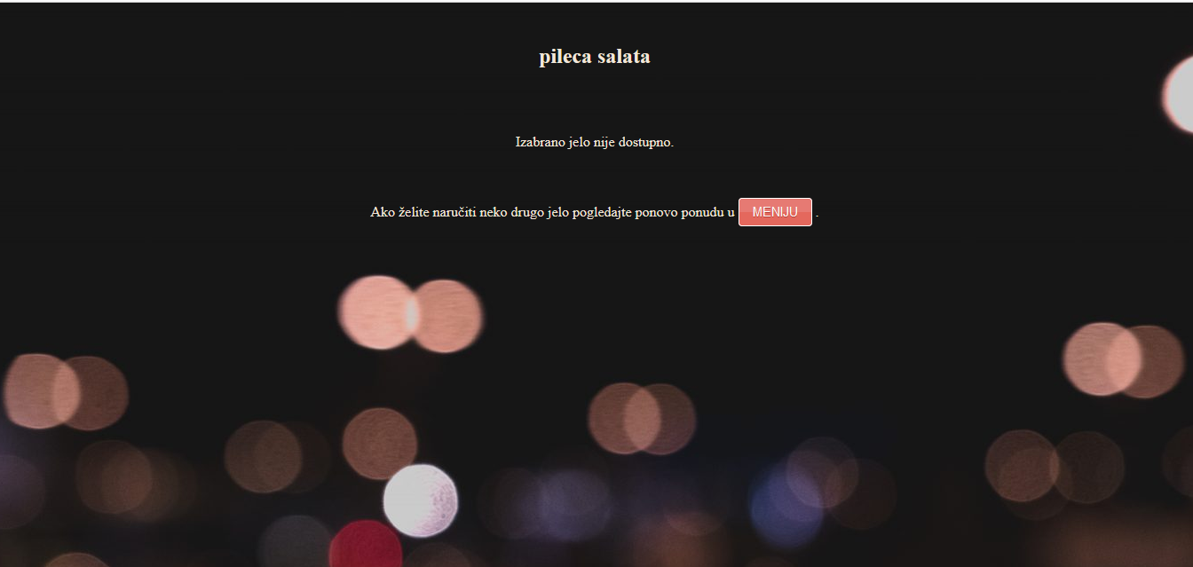

7.4. Prikaz stranice kada odabrano jelo nije dostupno

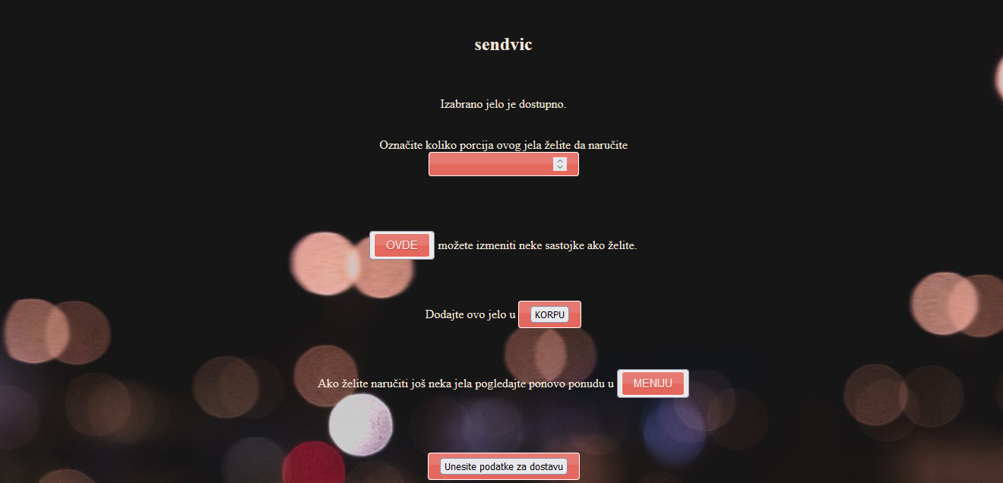

7.5. Prikaz stranice kada je odabrano jelo dostupno

Pri otvaranju stranice sa sastojcima posetilac dobija mogućnost da izbaci neki sastojak iz jela ukoliko mu ne odgovara. Kada napravi željenu kombinaciju sastojaka može dodati jelo u korpu. To je prikazano na slici 7.6.

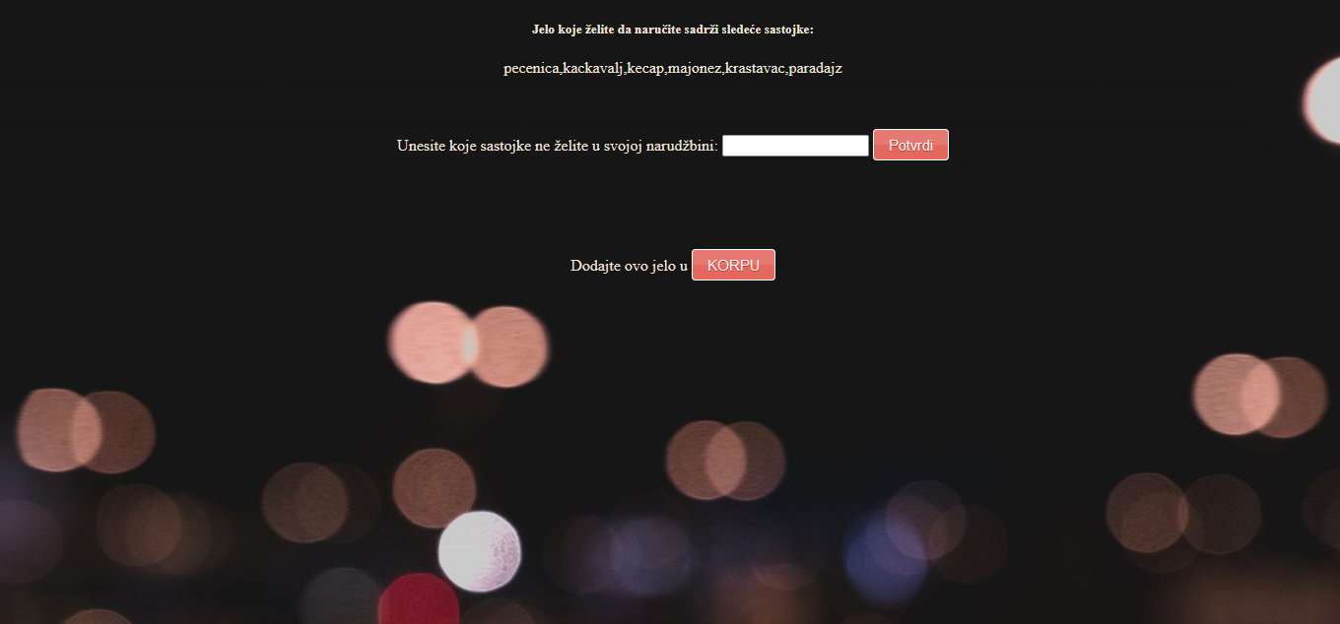

7.6. Prikaz stranice sa sastojcima odabranog jela

Kada je posetilac odabrao jelo i potvrđeno mu je da je dostupno može ga naručiti. Potrebno je da popuni podatke za dostavu. Takođe korisnik mora odabrati jedan od ponuđenih načina plaćanja. Forma za popunjavanje podataka u vezi dostave je data na slici 7.7. Podaci iz ove forme se klikom na dugme “Potvrdite” čuvaju u bazi podataka kojoj će kasnije moći da pristupe zaposleni restorana i omoguće dostavu jela.

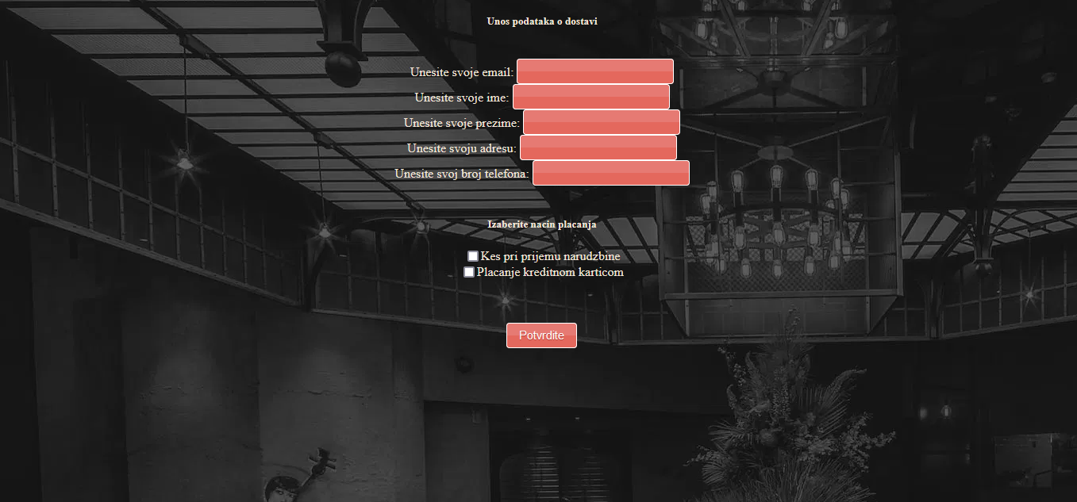

7.7. Forma za unos podataka o dostavi

8.Zaključak

U ovom dokumentu prikazan je proces implementiranja informacionog sistema namenjenog restoranima od početne ideje do web aplikacije. Ovaj informacioni sistem za svrhu ima da unapredi i modernizuje rad restorana i omogući bolju interakciju kako sa posetiocima, tako i medju zaposlenima.

Osnovna ideja pri implemetiranju ovog informacionog sistema je bila da to bude user-friendly tj. da se korisnicima sistema omogući lako rukovanje sistemom i pomoć pri obavljanju osnovnih funkcionalnosti, kao i jednostavno povezivanje učesnika u sistemu. Data je prednost jednostavnom dizajnu radi lakšeg korišćenja aplikacije. Aplikacija je prilagođena svim korisnicima sistema i implementirana je tako da bude intuitivna za svakog od korisnika.

Prva iteracija implementacije ovog informacionog sistema je fokusirana na posetioca restorana i omogućavanje njegovih funkcionalnosti. Posetiocu web sajta restorana je omogućeno pre svega da pregleda ponudu restorana i da naruči neko od jela iz menija. Posetilac može dobiti informaciju da li je odabrano jelo trenutno dostupno i koje sastojke sadrži. Takodje može izmeniti sastojke ukoliko mu ne odgovaraju. Kada se odluči koje jelo želi naručiti posetilac označava koliko porcija želi da naruči i  dodaje to jelo u korpu. Zatim popunjava potrebne podatke za dostavu na adresu i bira način plaćanja.

Svi koraci u ovom procesu su intuitivni, poređani po logičnom redosledu i jednostavni su prelasci na naredne korake.

U daljem razvoju informacionog sistema akcenat će biti na unapređivanju dosadašnjih funkcionalnosti i poboljšavanju dizajna, kao i uvođenju novih mogućnosti sistema. U narednim iteracijama implementacije ovog sistema u planu je prilagođavanje sistema i drugim učesnicima, a ne samo posetiocima restorana. Biće omogućen pristup sistemu od strane vlasnika i menadžera restorana, što je već u naznakama dato i u prvoj iteraciji. Zatim i dodavanje novih zaposlenih, ažuriranje njihovih podataka, odgovaranje na njihove zahteve, unapređivanje ponude restorana, omogućavanje popusta na neke stavke, kontrolisanje rezervacija, kao i sve druge potrebne funkcionalnosti za vlasnika i menadžera. Takođe je u planu prilagođavanje sistema i ostalim zaposlenima u restoranu da bi se omogućilo potpuno sinhronizovano poslovanje restorana. Pri pristupu sistemu dostavljač će moći da ažurira narudžbine i šalje posetiocima detaljne informacije. Kuhinsko osoblje će moći da prima narudžbine, ažurira ih i ažurira liste namirnica. Implementacija sistema će konobaru omogućiti lakše primanje narudžbina i štampanje računa posetiocima.

Celokupno unapređivanje implementacije u narednim iteracijama ima za cilj da što bolje optimizuje rad restorana i na taj način olakša kako rad zaposlenima u restoranu, tako i naručivanje ili boravak u restoranu posetiocima. Uvođenjem ovakvog informacionog sistema restoranu obezbeđuje uslove za napredovanje i uvećanje profita, a posetiocima ugodniju posetu restoranu ili dostavu na kućnu adresu.